 | Letter for short-listed bidders
 | File No. | :
 | Date | : | 30/01/2024
 | Due Date | : | 10/02/2024

ფასთა გამოკითხვა- დედოფლისწყაროს კარიერის დაბალი ძაბვის ელექტრო ინფრასტრუქტურის განახლება

Dear Sir/Madam

შპს „ჰაიდელბერგცემენტ ჯორჯია“ აცხადებს ფასთა გამოკითხვას 2024 წლისთვის დედოფლისწყაროს კარიერის დაბალი ძაბვის ელექტრო ინფრასტრუქტურის განახლების
სამუშაოებზე - დედოფლისწყაროს კარიერი
ჰაიდელბერგცემენტის ჯგუფი არის ერთერთი ლიდერი კომპანია მსოფლიოში ცემენტისა და ბეტონის ბაზარზე და საქართველოში წარმოადგენს ცემენტისა და ბეტონის ყველაზე მსხვილ მწარმოებელს. მსოფლიოს მასშტაბით კომპანიას ყავს 60,000 დასაქმებული 60-ზე მეტ ქვეყანაში.

მეტი ინფორმაცია ჰაიდელბერგ ცემენტის ჯგუფის შესახებ შეგიძლიათ მიიღოთ შემდეგ მისამართზე/ლინკზე: www.heidelbergcement.com.

ამასთან დაკავშირებით ჩვენ მოხარული ვართ გაცნობოთ რომ თქვენი კომპანია შერჩეულია როგორც პოტენციური შემსრულებელი ამ სამუშაოების და გიწვევთ მონაწილეობა მიიღოთ ფასთა გამოკითხვაში

არსებული ინფრასტრუქტურის დემონტაჟი, ახალი მოწყობილობების, გამანაწილებელი ფარების, საკაბელო არხებისა და კაბელების მონტაჟი ტექნოლოგიური სქემის მიხედვით:

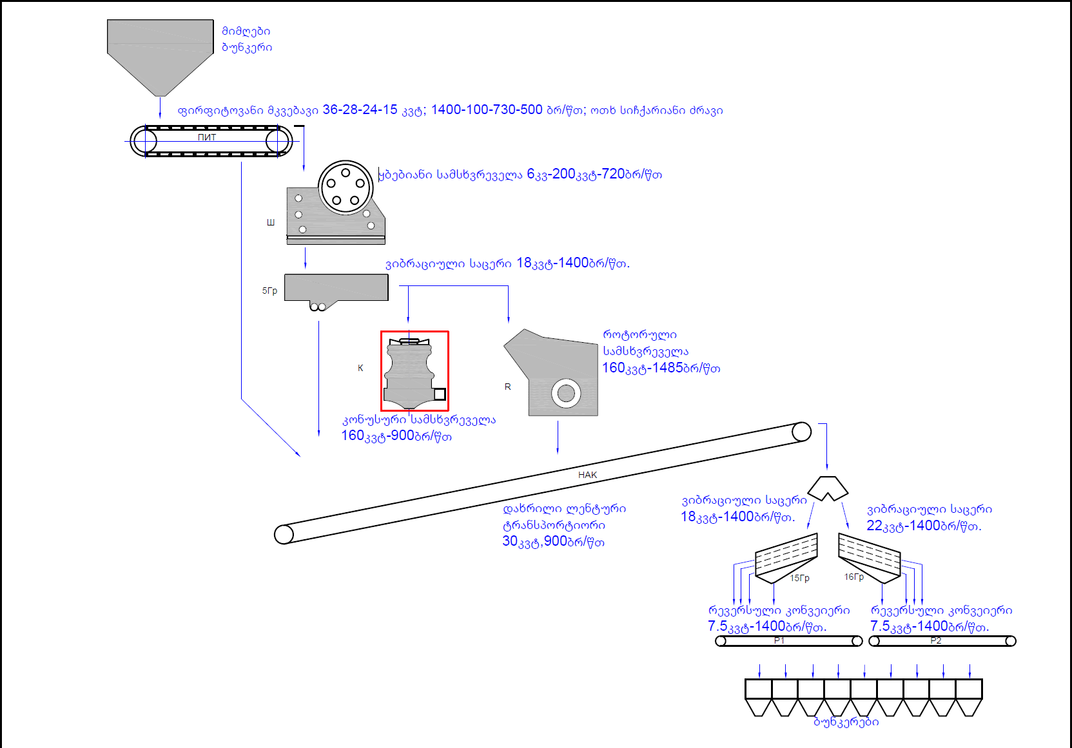

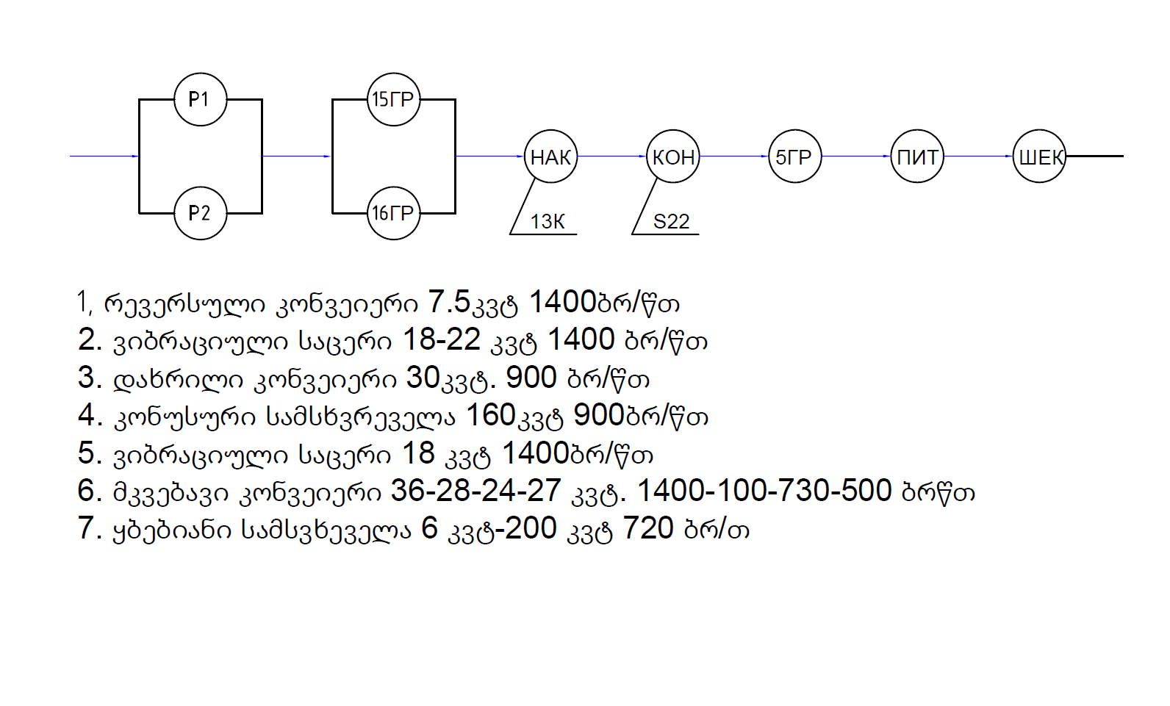

სამუშაოს მოცულობა (ტექნიკური დავალება)
- ელექტრო პროექტის მომზადება ტექნოლოგიური სქემის მიხედვით
- ახალი მოწყობილობების მოწოდება/მონტაჟი
- მთავარი გამანაწილებელი ფარის მოწოდება/მონტაჟი
- საკაბელო არხების მოწოდება/მონტაჟი
- ელ კაბელების მოწოდება/მონტაჟი
- დენმკვეთების (უსაფრთხოების გამთიშველი) მოწოდება/მონტაჟი
- გაშვება გაწყობითი სამუშაოები
- არსებული ძველი ინფრასტრუქრურის დემონტაჟი

კომპანია ვალდებულია საკუთარი ხარჯებით შეასრულოს მასალებისა და შესრულებული სამუშაოების ხარისხის შემოწმება და შესაბამისი დოკუმენტები წარუდგინოს დამკვეთს.

პროექტის მომზადებისას და შესრულებისას გათვალისიწნებული უნდა იყოს შემდეგი ტექნიკური მოთხოვნები:
- გამოყენებული უნდა იყოს მხოლოდ Siemens, ABB და Schneider electric -ის ინდუსტრიული ხაზის პროდუქცია
- გამოყენებული უნდა იყოს მეტალის კარადები IP 65 დაცვის კლასით
- ელ სადენები უნდა იყოს სპილენძის, აუცილებელია ორმაგი იზოლაციით (ელვარე ან საქკაბელი)
- დენმკვეთები უნდა დამონტაჟდეს ყველა ძრავთან ახლოს მეტალის კარადაში (იხილეთ ტექკინკური დოკუმენტაცია)
- გამოყენებული უნდა იქნას მეტალის გალვანიზირებული საკაბელო ესტაკადები (კიბე ლატოკები)
- ადგილზე სამუშაოები უნდა შეასრულონ კვალიფიციურმა ელექტრიკოსებმა (აუცილებელია წარმოადგინონ მოქმედი საკვალიფიკაციო მოწმობები)

დანართის სახით იხილეთ:
- კომპანია ჰაიდელბერგცემენტის ელ სტანდარტი - DCS (ორი ცალი PDF ფაილი)
- დენმკვეთის ელექტრული სქემა (ერთი ცალი PDF ფაილი)

სატენდერო წინადადება უნდა მოიცავდეს:

- დეტალურ კომერციულ წინადადებას,
- გადახდის პირობას
- შესრულების ვადას

გთხოვთ გაითვალისწინოთ შემდეგი გარემოებები:

სერვისის მიწოდების ადგილი | : | დედოფლისყაროს კარიერი.
სამუშაოების შესრულების ვადა | : | გთხოვთ მოგვაწოდოთ თქვენთვის მისაღები უმოკლესი ვადა.
გადახდის პირობები | : | სამუშაოების დასრულების შემდეგ, მიღება ჩაბარების აქტის საფუძველზე

წინადადებების მიღების საბოლოო ვადაა 10.02.2024 – 18 00 საათი

პროექტის (სამუშაოების) დაწყება 01.04.2024
პროექტის (სამუშაოების) დამთავრება 25.04.2024

ყველა კორესპონდენცია წინადადების მოწოდების ჩათვლით უნდა მოხდეს მხოლოდ შემდეგ ელექტრონულ მისამართზე:

ვლადიმერ სურგულაძე
Phone | : | +995 595 810 505
E-mail | : | vladimer.surguladze@heidelbergcement.com

ტექნიკური ხასიათის შეკითხვების შემთხვევაში გთხოვთ დაუკავშირდეთ გიორგი გურასპაშვილს

Phone | : | +995 577 577 019
E-mail | : | giorgi.guraspashvili@heidelbergcement.com

